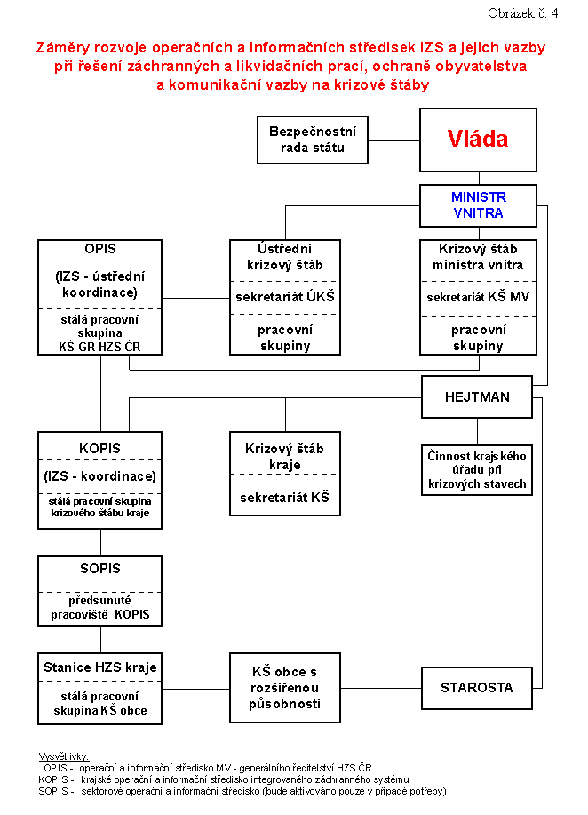
Příloha P-6.2

Převzato z [ ]

